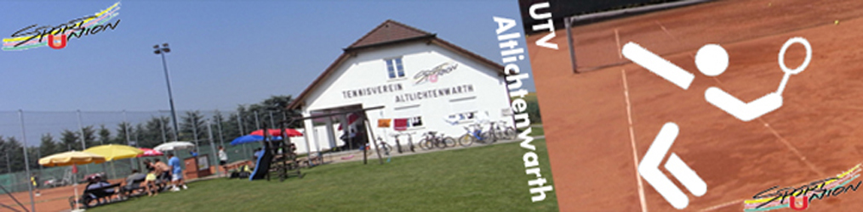
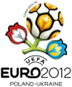

UTV-Tippspiel zur
Europameisterschaft 2012 Vorrunde

Einsatz: 5 € (15 % vom Gewinnerpreis kommt dem Verein zugute)
Man kann seine eingetragenen Tipps bis 8.6. 2012 - 17:00 Uhr bei der Jury(Patrik Eder, Manuel Loibl) abgeben oder in die Box am Tennisplatz einwerfen!
Am Ende der Vorrunde wird die Jury die Ergebnisse mit den jeweiligen Tipps vergleichen.
Der "Experte" mit meisten Punkten kassiert das Geld!
Das Ergebnis wird spätestens am 21. Juni – ca. 19:00 Uhr bekannt gegeben und anschließend der Jackpot ausbezahlt.

Spielregeln:
- Punkteverteilung:
  - für richtiges Ergebnis: 3 Punkte
  - richtige Tordifferenz für SIEGERmannschaft: 2 Punkte
(bei Unentschieden ist die Differenz gleich null! -> bei einem Tipp von 1:1 & Ergebnis von 2:2 nur 1 Punkt)
  - richtiger Ausgang (1, X, 2): 1 Punkt
- keine radierbaren Stifte verwenden (Kugelschreiber, Filzstift, ...)
Bei einem Punktegleichstand am 20. Juni werden die richtig getippten Ergebnisse gewertet. Im Fall des Falles wird der Jackpot auf die punktegleichen Spieler aufgeteilt!

